Конспект занятия

по декоративному рисованию для групп 21,22,23,24,25
«Жостовские подносы».

Цель: знакомство детей с художественным промыслом Жостово.
Задачи:
- познакомить детей с традициями и особенностями росписи данного народного промысла, с этапами работы над декоративной композицией;
- научить детей составлять узор по мотивам росписи;
Развивающие :
- располагать узор четко по центру
- упражнять в рисовании тонких плавных линий концом кисти.
- стимулировать воображение и фантазию ребенка.
Воспитательные:
- воспитывать эстетическое отношение к предметам народного промысла, народному творчеству,
Материалы: картинки «жостовские подносы», гуашь или акварель, кисти толстая и тонкая, подносы из бумаги овальной формы.
Ход занятия:
Ребята, на наших занятиях, мы с вами знакомились с народным творчеством разных умельцев нашей Родины. Сегодня мы знакомимся с жостовскими подносами.
1.Родители: Послушайте стихотворение «Жостовский поднос».
Поднос из Жостова – великое творенье.
Не каждый знает путь его изготовленья.
Оттачивалось то нелёгкое уменье,
Из века в век, из поколенья в поколенье.
Листу железа мастер для начала
Задуманную форму придавал.
И чтоб готовая поверхность засияла,
Её он черным лаком заливал.
Чтоб на подносе рисовать потом,
Он подмалёвку начинал.
И строил форму, и объём,
И цветовую гамму намечал.
И вот уже на черном, гладком поле
Прекрасные букеты расцвели.
И тоненькие, гибкие травинки,
Со всех сторон цветочки оплели.
Борта подноса по краям
Орнамент мелкий украшает.
И под конец отделанный поднос
Умелец ярким глянцем покрывает.

Родители: О чем же стихотворение, а вы хотите узнать, где жили умельцы, которые создали жостовские подносы.
2.Сейчас я расскажу вам о том, где же зародилась жостовская роспись.
Недалеко от Москвы находится село Жостово. Это село знаменито тем, что никто в мире лучше местных мастеров не может рисовать цветы на железных подносах. Жостовский поднос - это крупные садовые и полевые цветы в окружении свежей листвы. Цветочный букет очень прост по своей композиции. Фон подноса густой черный. Объемная форма букета сочетается с продуманностью цветового решения. Бортики подноса украшены легким золотым рисунком.
- Посмотрите на жостовские подносы. Какие они красивые, праздничные. Черные, желтые, красные удивительно прекрасные. На них изображены красивые цветы. В центре крупный цветок, а по краям цветы поменьше и соединяются между собой листьями.

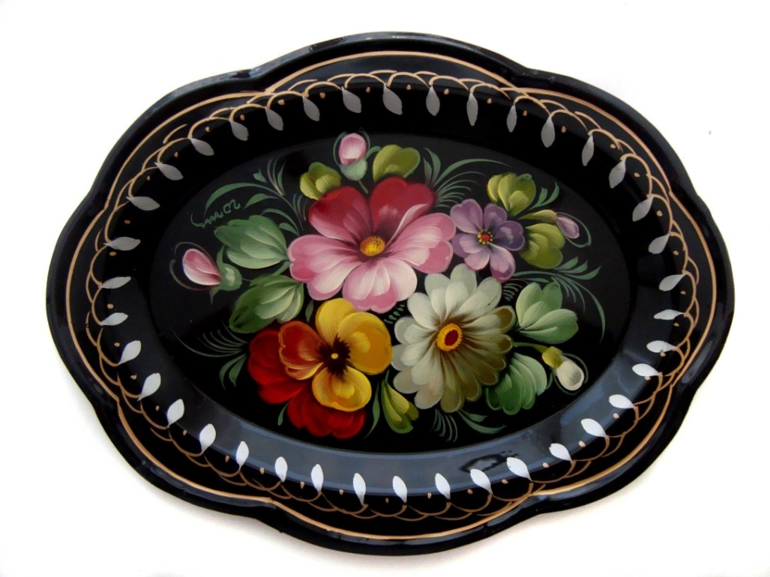
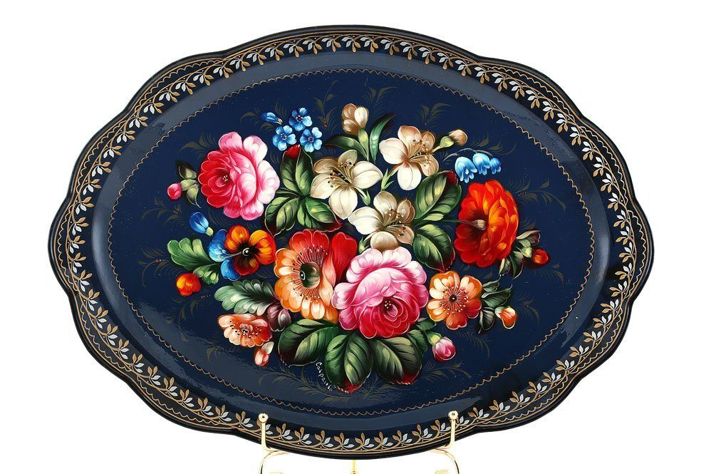

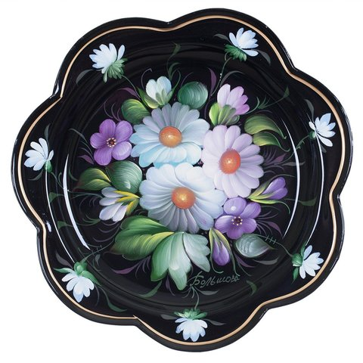
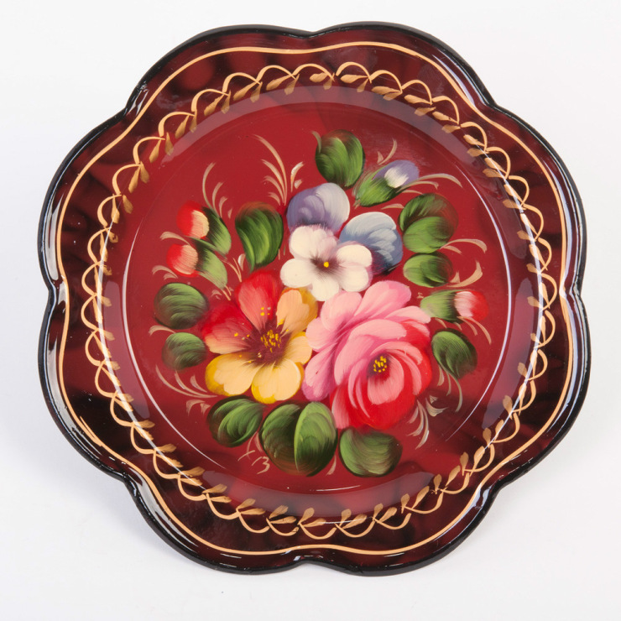

Родители:
- Какого цвета может быть фон подноса? (ответы детей)
-Какие цветы изображены на подносе? (Ответы детей).
- Где Родина жостовских подносов? (Ответы детей)

Мы станем Жостовскими умельцами и попробуем расписать такой поднос.
3.Родители готовят заготовку из белого картона или бумаги овальной формы.

4.Дети закрашивают поднос. Он может быть черным, синим или красным (это фон) и нужно дать высохнуть.

5. А теперь приступаем к росписи подноса.
Родители: Умельцы никогда не использовали простой карандаш для нанесения цветов, они наносили цветы сразу кистью.
Перед вами 2 кисти толстую используем для рисования цветов, тонкую – для узора по краю.
Роспись начинают рисовать с крупных цветов в центре подноса (можно выбрать любой поднос из представленных образцов)
Сейчас мы будем изображать цветок цветы приемом рисования кистью "двойной мазок". Двойной мазок помогает передать и цвет и оттенок. Выбираем цветовое решение для нашего будущего цветка. Например, красно-желтый. Опускаем кисть в желтую краску, снимаем лишнюю краску о край баночки, на кончик кисти набираем красную краску и примакиванием делаем мазки по краю нашего наброска в определенной последовательности: вверху-внизу, справа-слева. Если краска закончилась, то мы промываем кисть и снова набираем краску: сначала - желтую, на кончик кисти - красную краску. Продолжаем рисовать лепестки нашего цветка. Затем мы будем рисовать маки, мелкие цветы и бутоны, листья разной величины.
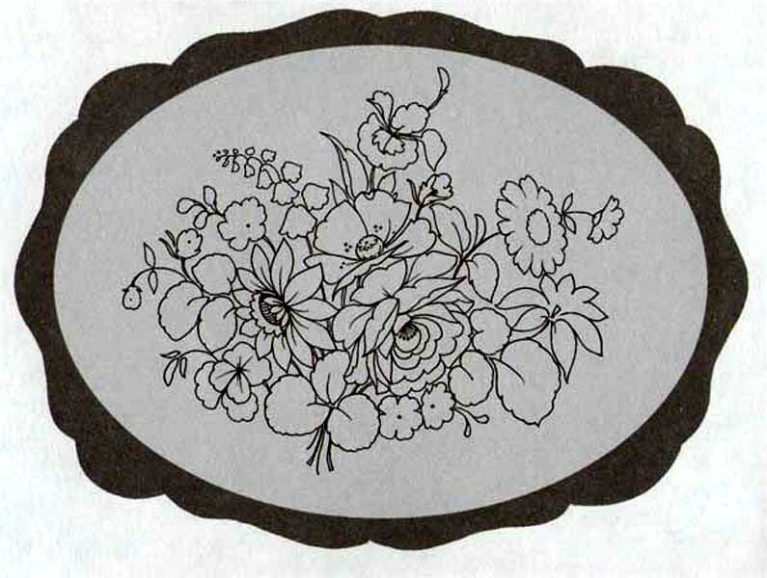
Потом у нас идет привязка, рисуются мелкие детали рисунка ( стебельки, прожилки, тычинки цветов и т.д)
Затем украшается бортик подноса(тонкой кистью наносится узор)

6. Итог занятия.
Посмотри на свой поднос, как красиво получилось.
Как называется данная роспись?
Где Родина Жостовских подносов?
Вам понравилось расписывать подносы?

